**Nagy házi specifikáció**

**Hotelszobák**

**A program célja**

A projekt egy **grafikus, hotelszoba foglaló rendszer** fejlesztése. Pontosítva, egy olyan **menüvezérelt** program fejlesztése, mely grafikusan képes megjeleníteni a cél hotel vázát, szintekre és szobákra lebontva. Központi feladata, **foglalások rögzítése, valamint törlése, és a változtatás esetén automatikusan frissülő hoteltérkép megjelenítése**. A térkép **színekkel különbözteti meg a szobák állapotát** foglaltságuk alapján. A hotelszobák különböző felszereltsége miatt, **szűrőkkel** lehet frissíteni a térképet, ilyen esetben csak azok a szobák lesznek megjelenítve, amelyekre teljesül a szűrő feltétele. Ezenfelül a program képes **grafikusan kilistázni**, az adott szoba foglalási adatait. Biztonsági szempontból, **egyfelhasználós autentikációval** kerül ellenőrzésre az, hogy csak az illetékesek léphessenek be. A **mentés** elengedhetetlen funkció a fenti lépések megvalósításához, ezért manuális mentést alkalmazva, a felhasználónév, jelszó, valamint a foglalási adatok fájlba íródnak.

**Login oldal**

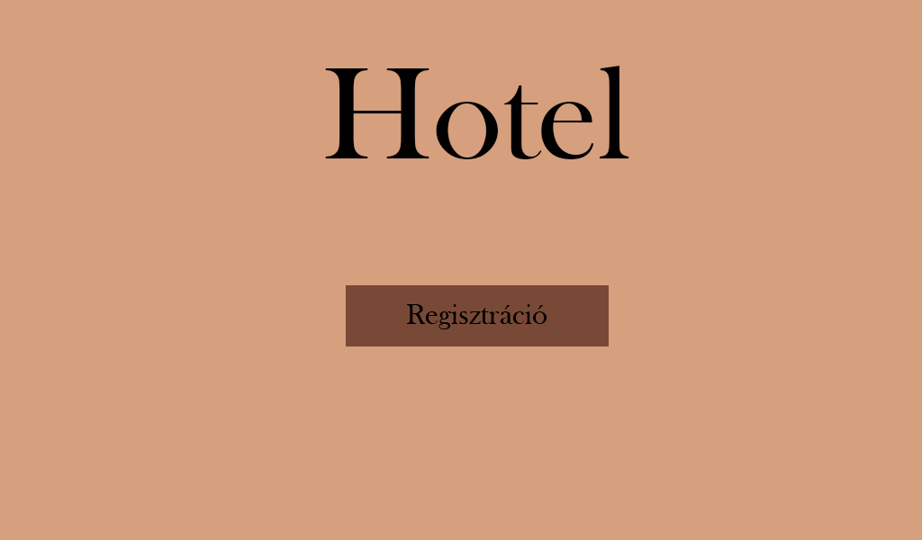A login oldalról készült látvány terv:

A program elindításakor a login oldal jelenik meg. **Első elindításkor regisztrálni kell**, így a regisztráció gombra rányomva, egy szövegdobozba beírva az adatokat(felhasználónév, jelszó), az mentésre kerül, s a program tovább enged. **Más esetekben a bejelentkezés gomb** jelenik meg, itt is a helyes adatokat beírva, a felhasználó tovább mehet.

**Menü**

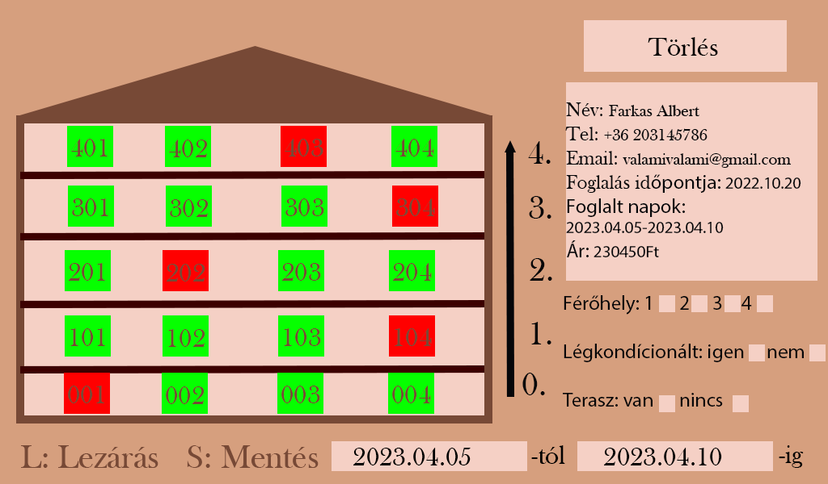A menü oldalról készült látványterv:

A felhasználó a Menüben fogja a lényegi dolgokat végezni. A fenti képen látható a hotel váza, a lista doboz, a szűrők, a dátum szövegdobozai, törlés gomb, valamint a gyorsbillentyűk. A menüben fontos, **a foglalt/nem foglalt szobák megkülönböztetése**, ugyanis a program vezérlése ezen alapul. Foglalt szoba esetén a jobb oldali doboz **listaként működik**, és törölni lehet a foglalást, szabad szoba esetén **szövegdobozként működik**, és foglalást lehet készíteni. Foglalásnál az **egyetlen előre kitöltött adat, az ár**, mely az adott szobára jellemző szolgáltatások árának az **összege szorozva az ott töltött éjszakákkal**. A szolgáltatások árait egy külön txt fájlban tároljuk. A foglalt napoknál a lényeg, hogy a program **balról zárt, jobbról nyitott intervallummal dolgozik**, tehát az első foglalt napra már más nem foglalhatja le a szobát, viszont az utolsó foglalt nap, a távozás napja, tehát arra a dátumra már más lefoglalhatja a szobát. A szűrőknél **rádiógombokkal** kell jelezni a felhasználónak, hogy milyen szűrő van éppen bekapcsolva. Az oldalon meg kell adni egy szövegdobozt ahova, a felhasználó tól-ig **dátum tartománnyal** megadhatja a foglaltság lekérdezést.

**Fájlkezelés**

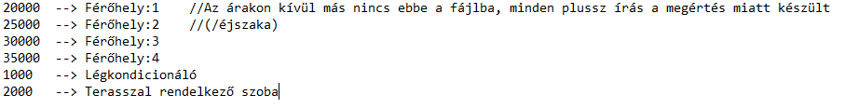**Három fájl** szükséges a megfelelő működéshez. Egy **bináris fájl**, mely a felhasználónevet, és jelszót tárolja, **két txt fájl**. Az egyik txt fájl **soronként** tárolja a szoba szolgáltatások egységárát, az első 4 sor a férőhelyek árát, a következő sor a légkondicionáló árát, az utolsó sor a terasz árát tartalmazza. A txt-ben az értékek könnyen változtathatóak, tehát árváltozás esetén az alapértelmezett értékeket át lehet írni.

A másik txt fájl tartalmazza a foglalások adatait. A foglalások **foglalási időpontonként** vannak tartományba rendezve, azon belül minden foglalás **külön sorba kerül**. A tartományok elejét #foglalási időpont, végét a # jel jelzi. Egy foglalásba tartozó adatok pedig, a | jellel vannak szétválasztva. Egy foglalás szintaxisa:

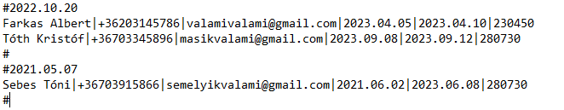Név|Telefonszám|email cím|első nap dátuma|hotel elhagyás dátuma|ár  
  
A foglalási időpont nem kell, mivel azt a tartományból már tudjuk. Az időpontokat ÉÉÉÉ.HH.NN formátumban menti el a program.

A fájlok akkor jönnek létre, mikor a program **elsőnek elindul**, regisztrációt akkor kér a program mikor **nem találja a bináris fájlt**, viszont ilyen esetben minden egyéb adat is elveszik.

**Bemenet**

Grafikus program lévén, alapvető követelmény a **billentyűzet, és az egér**. Billentyűzet segítségével, **lehet gépelni a szövegdobozba, valamint a gyorsbillentyűk funkcióit alkalmazni**. Két ilyen funkció van, az egyik a mentés, ami manuálisan történik, másik a zárolás, amivel nem fejezi be a program a futást, viszont újra be kell jelentkezni a használathoz. Szövegdoboz adatbekérésnél, a formátum tetszőleges, a hossz korlátozott, egyedül **dátumoknál követelmény a megfelelő formátum**, a helyes működés miatt. Az egér segítségével a gombok, rádiógombok funkcióit aktiválhatjuk.

**Kimenet**

Grafikus kimenet a **foglalási térkép frissítése, foglalás kilistázása**. Szöveges kimenet mentésnél a **txt fájl**, ami tartalmazza a foglalási adatokat.

**Hibakezelés**

Fájloknál indításkor ellenőrzésre kerül, hogy **a fájl létezik, és megnyitható e**. A két txt fájlnál ha probléma adódik, akkor a program **újra létrehozza azokat**, az árakat tartalmazó fájl alapértelmezett értékekkel töltődik fel, a foglalási adatokat tartalmazó fájl egy üres txt lesz. Természetesen név szerinti összehasonlítás történik, tehát ha a program talál egy megfelelő nevű txt fájlt akkor azt meg tudja nyitni, ebből következik, hogy foglalást manuálisan, a txt fájlba is fel lehet venni, azonban ezzel vigyázni kell! Ha a bejelentkezési adatokat tartalmazó fájl problémás, akkor a program biztonsági okokból **visszaáll alapértelmezett módba**, ami azt jelenti, hogy mind a három fájl törlésre, majd újbóli létrehozásra kerül, s ismét regisztrációval kezdődik a program futása. **Fájlon belül nincs hibakezelés**, ugyanis az árakat tartalmazó txt egyszerű értékeket tartalmaz, a foglalási adatokhoz pedig nem szükséges hozzá nyúlni, ugyanis a program pontosan azokat kezeli. A programon belül a **mentés sikeressége** ellenőrzésre kerül, valamint a **bemeneti adatok hossza** is ellenőrzésre kerül, ugyanis az limitálva van, hogy megmaradjon a helyes grafikai váz, ne csússzon túl a szöveg a képernyőn. Ezen felül a **formátum nincs ellenőrizve**, ugyanis a foglaló adatai teljesen tetszőlegesek tudnak lenni. **Mivel a dátumok adják az alapját a program működésének, ezért azok formátumát ellenőrizni kell**, hogy mindenféleképpen helyes dátum mentődjön el a txt fájlba, a dátumok helyes bemeneti formátuma: ÉÉÉÉ.HH.NN.

**Alapértelmezett adatok**

Fontos megemlíteni, hogy vannak alapértelmezett adatok, amelyeket **nem lehet megváltoztatni**. A program személyre szabottan, egy egyedi hotelnek készül, tehát a működése csakis abban az esetben helyes, ha **a cél hotelhez használjuk**. Bővebben ez azt jelenti, hogy az **emeletek, szobák száma, valamint a szobák felszereltsége nem megváltoztatható**. A program csakis az **előre megadott hotelnek képes kirajzolni a térképét**. A fentebb említettek alól kivételt jelent a szobák, szolgáltatások ára, ezt a program alapértelmezetten beállítja, viszont az **értékek változtathatók**.